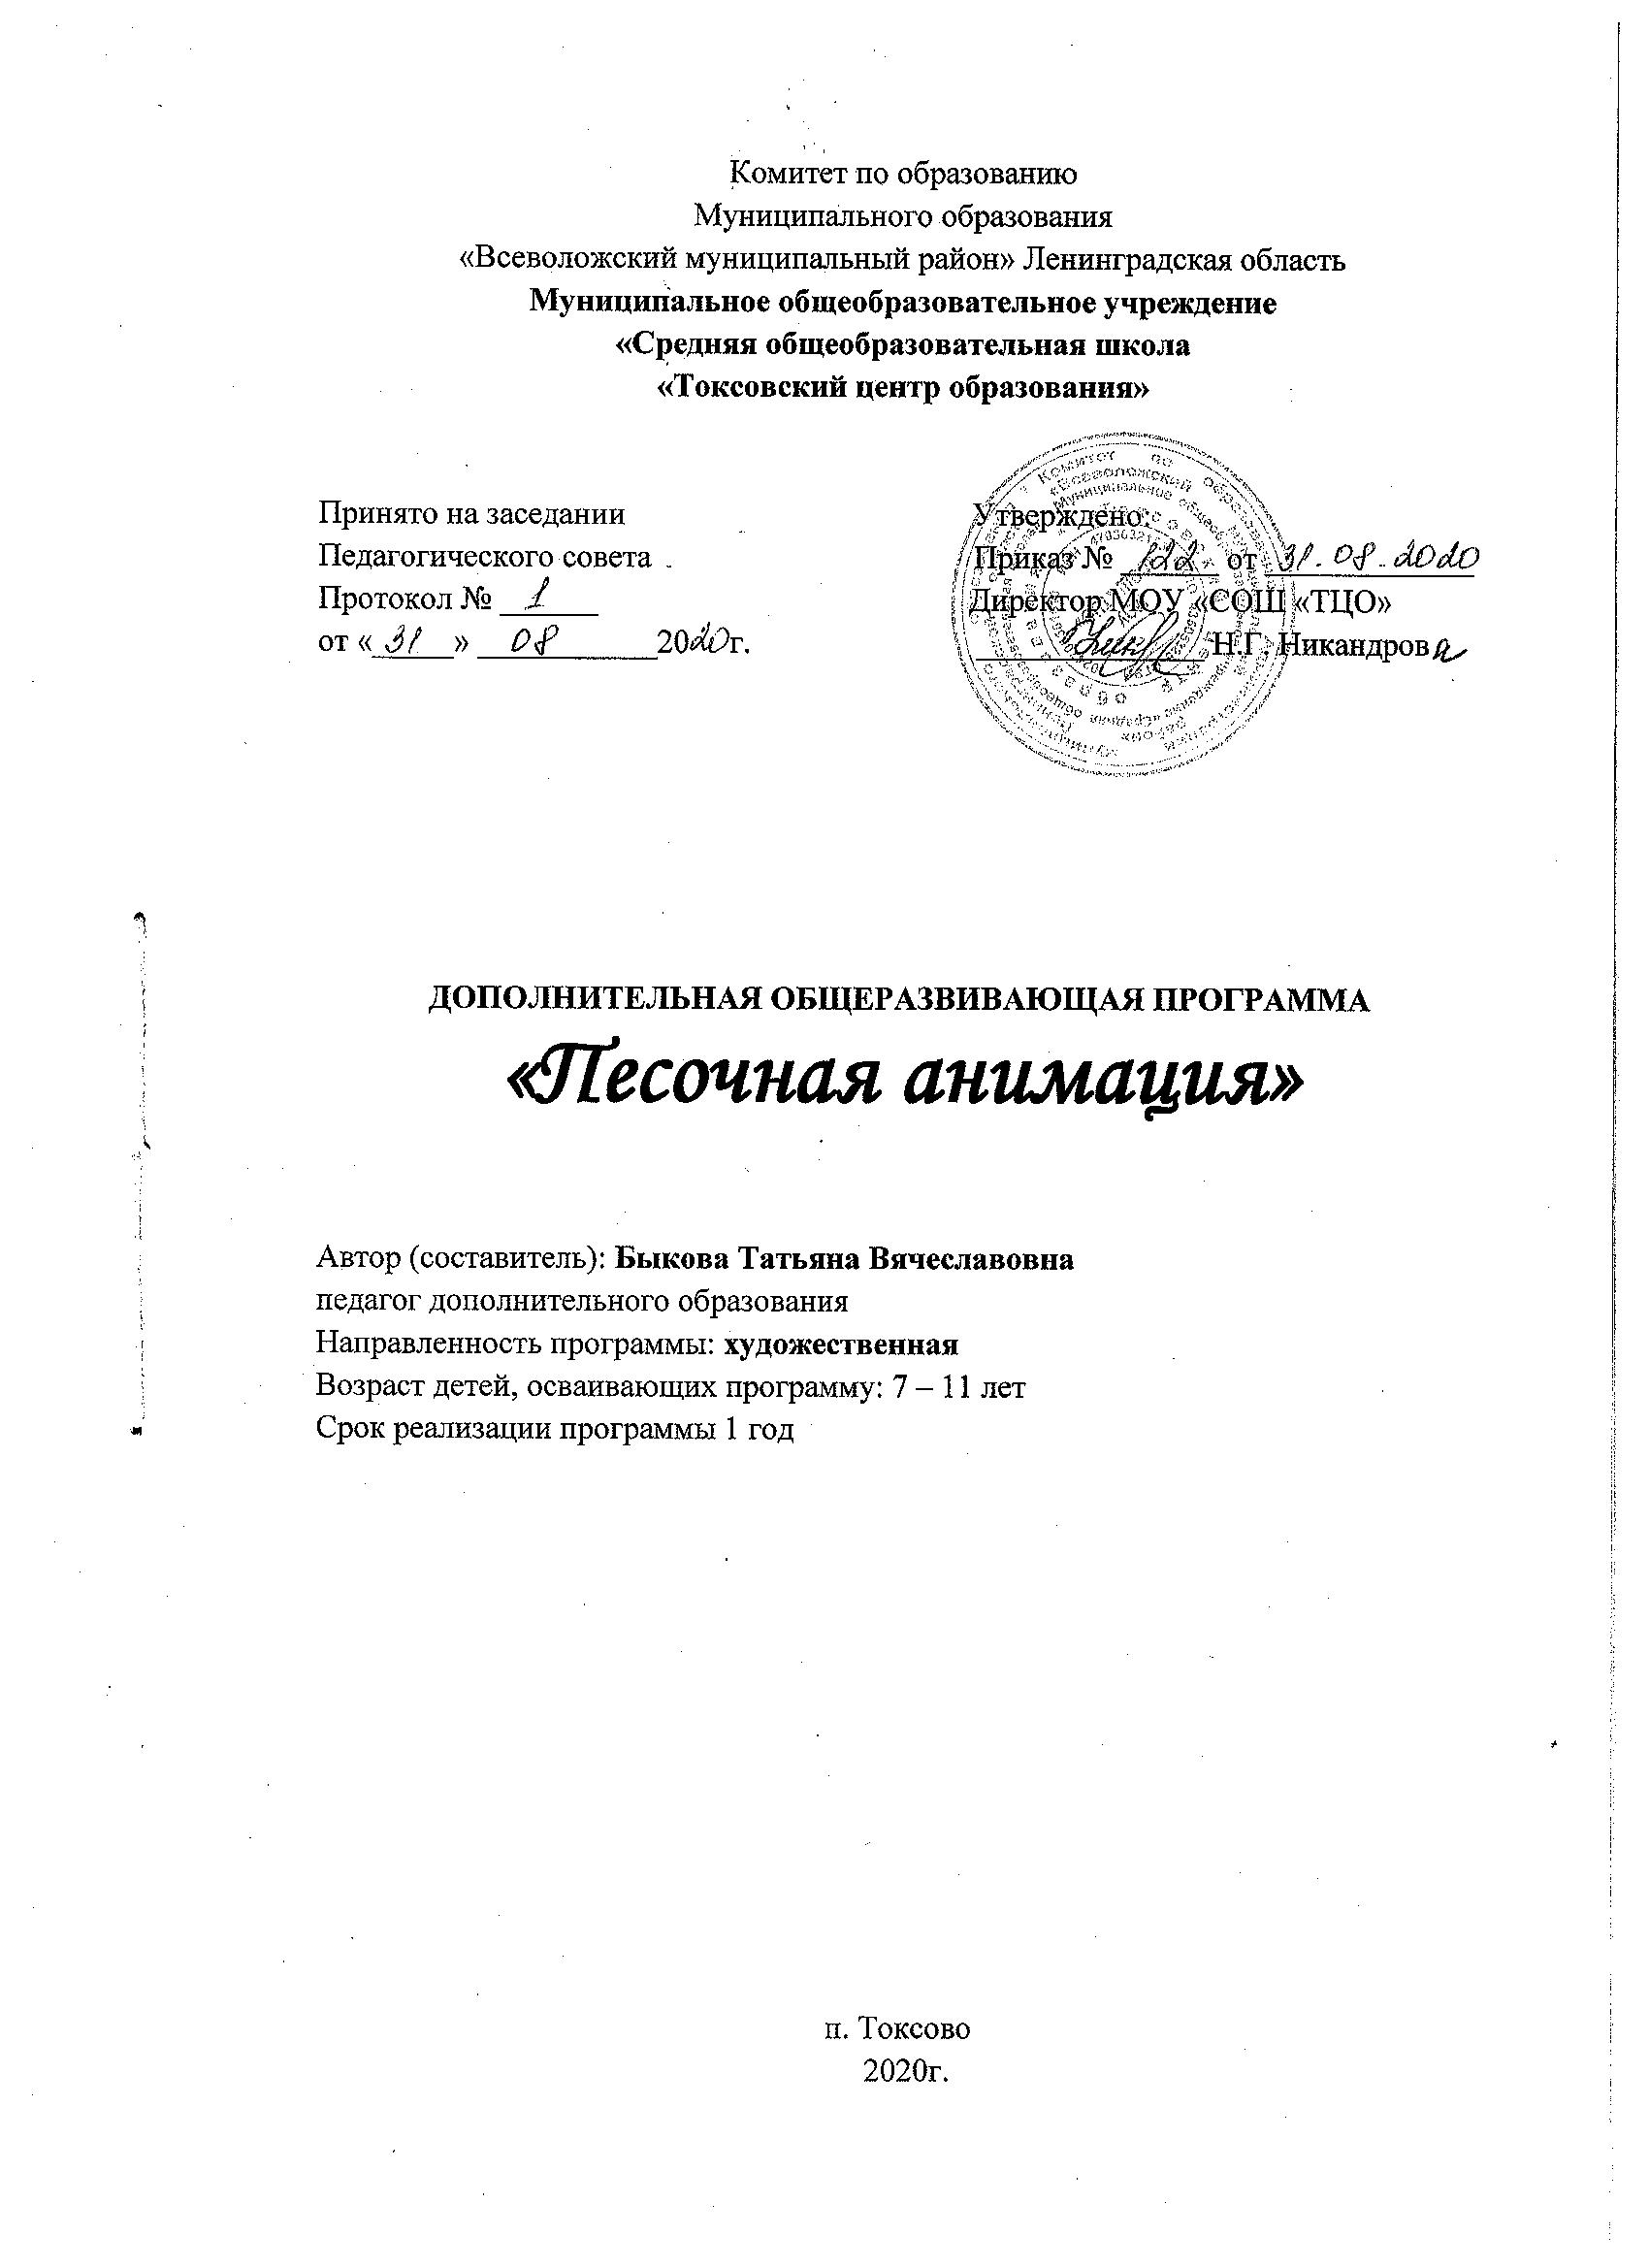
ПОЯСНИТЕЛЬНАЯ ЗАПИСКА

В последнее время песочная анимация (рисование песком на стекле) прочно занимает одно из лидирующих мест в развитии творческих способностей у ребенка. Этот удивительный процесс создания картины лишь при помощи песка не оставляет никого равнодушным. Оригинальное исполнение и загадочность в создании рисунка привлекает и детей, и взрослых. Данное занятие посильно как маленьким детям, так и подросткам которые любят рисовать. У детей, занимающихся песочной анимацией, развивается интерес к познанию новых горизонтов искусства, а также внимание и усидчивость. Необыкновенное создание образов вызывает у детей желание безудержно творить, как творят настоящие художники. В отличие от рисования на бумаге, тут не нужна резинка или резерв чистой бумаги на случай необходимости исправления ошибок. Песочная анимация подходит гиперактивным детям, а также детям с дефицитом внимания. Занимаясь данным видом творчества, ребенок с пользой растрачивает избыточную энергию и успокаивается. Занятия песочной анимацией развивают сенсорные ощущения. Упражнения благоприятно влияют на эмоциональное состояние ребенка. А так как процесс рисования происходит практически в темноте, с использованием лишь подсветки снизу, создается ореол загадочности, который не оставит равнодушным даже самого капризного малыша.
Рисование песком на стекле используется в ходе индивидуальных и групповых коррекционно-развивающих занятий с детьми разного возраста, как процесс «самотерапии». Занятия не просто увлекательные для ребенка, это открытие нового волшебного мира песочных «замков». Под чутким руководством педагога он учится создавать как отдельные самодостаточные картины, так и целые фильмы, что станет мощным развивающим фактором для его художественно-эстетического восприятия. Учитывая технику рисования, задействующую мелкую моторику рук, а также координацию, пластику и прочие факторы, эта техника является сильнейшим фактором для общего развития ребенка.
Дополнительная общеобразовательная общеразвивающая программа художественной направленности «Песочная анимация» разработана на основе:
  - Федерального закона «Об образовании в Российской Федерации» (№ 273-ФЗ от 29.12.12),
  - Концепции развития дополнительного образования детей (№ 1726-р от 04.09.14),
  - Устава Токсовского ЦО.
  - Положения о дополнительных общеобразовательных общеразвивающих программах.

Показания для применения арт-методов в песочной терапии:
- трудности в развитии коммуникативных навыков и эмпатии у детей;
- профилактика конфликтности, замкнутости, тревожности, низкой самооценки;
- эмоциональные трудности;
- оптимизация психического развития в детском возрасте;
- нарушение внимания.

Цель программы: содействовать развитию эмоционально-ценностного восприятия, стимулировать самостоятельность и творчество детей в изобразительной деятельности с помощью техники рисования песком.
Задачи программы:
Образовательные:
- Уметь не просто видеть, а анализировать увиденное;
- Уметь передавать в рисунке простейшую форму;
- Уметь принимать композиционные решения с учетом замысла.
Развивающие:
- развивать эмоционально-эстетическое восприятие произведений изобразительного искусства;
- развивать познавательные процессы (восприятие, внимание, память, образно-логическое мышление, наблюдательность, пространственное воображение);
- развивать чувство внутреннего контроля и прогнозирования действий;
- развивать творческую активность, художественный вкус, будить фантазию;
- развивать умение вглядываться в явления жизни, выражать свое отношение к реальности.
Воспитательные:
- воспитывать устойчивый интерес к изобразительному искусству;
- воспитывать толерантное отношение друг к другу и приобретение навыков общения, через общие цели и задачи в работе;
- повысить мотивацию в деятельности;

Основные формы:
- групповые
- подгрупповые
- индивидуальные
Возраст обучающихся: программа дополнительного образования «Песочная анимация» рассчитана на обучение детей младшего школьного возраста от 6 до 11 лет.
Режим занятий: занятия проходят 2 раза в неделю по 1 часу, 68 часов в год.
Срок реализации программы 1 год.
Количество учащихся: 15-20 человек.
Ожидаемые результаты
Должны знать и уметь:
- Правила техники безопасности при работе с необходимыми инструментами или материалами;
- Инструменты и материал, которыми те или иные приемы могут выполняться;
- Основные приемы выполнения рисунка песком;
- Понимать, для чего предназначено искусство, как относятся к нему люди; соотносить воспринятое с его собственным опытом;
- При активном побуждении взрослого может общаться по поводу воспринятого, эмоционально и образно высказывать свое мнение;
- Проявлять самостоятельность и творчество.

Система оценки результатов: текущий контроль и аттестация учащихся проводится в форме выполнения самостоятельных работ по ходу освоения раздела программы и педагогического наблюдения за работой учащихся и освоения методов песочной анимации. Промежуточная – в декабре в форме творческой работы. Итоговая не предусмотрена.

СОДЕРЖАНИЕ ПРОГРАММЫ

Содержание программы «Песочная анимация» продумано таким образом, чтобы приобщение к искусству было и интересным и соответствовало устремлениям этого возраста, любознательности, требовательности к результатам, умению творить коллективно. Детские работы не являются выражением особой одаренности детей, а представляют собой удачные и достаточно типичные исполнения заданных тем, они лишь демонстрируют решения и служат развитию фантазии и собственным поискам. Кружок «Песочная анимация» несет в себе важнейшие функции: релаксирующие и расслабляющие.

СОДЕРЖАНИЕ ПРОГРАММЫ 1-год обучения

I Раздел: «Первые уроки искусства»
1.1 «Вводное занятие»
Правила техники безопасности рисования песком.
Знакомство с песком. Инструменты художника.
Возможности инструментов художника: знакомство с оборудованием.
Форма занятия: Занятие в форме беседы. « Художником может стать каждый»
Оборудование: столы, материал, демонстрация возможностей оборудования.
1.2 «Азбука рисования»
Знакомство со способами нанесением песка на поверхность. Понятие освещение, как средство выразительности.
Форма занятия: Практическое. Нанесение песка в различных направления, в связи с замыслом художника.
Оборудование: столы, материал, демонстрация возможностей оборудования.
1.3 « История веревочки»
Ритмическая организация пространства стола при помощи линии.
Что называется линией, возможности линии, симметрия, ось симметрии. Как художник, владея лишь линией, может создавать картины. Понятие ось симметрии через предметы окружающей нас жизни. Гармония в симметрии и асимметрии может быть равной.
Форма занятия: Беседа - показ.
1.4 «Песочная сказка». Рисуем животных
Формировать умение принять и реализовать творческую задачу.
Форма занятия: практическое. Игра в тайну. Выполнение работ-загадок
Знаете ли вы животных и птиц? Многообразие мира животных. Где могут жить животные. Любимые животные и птицы.
Оборудование: Иллюстрации педагога
1.5 «Песочная сказка». Рисуем животных
Формировать композиционные умения (составление целостного образа из отдельных частей).
Форма занятия: практическое. Выполнение работ с первичными элементами анимации.
Оборудование: Иллюстрации педагога. Выставка детских работ.

II Раздел: « Мир вокруг нас»
2.1 « Картинки на песке»
Поощрять оригинальные способы создания рисунка струйной линией.
Форма занятия: занятие - беседа, практика. Рисование по желанию.
Оборудование: столы, материал, демонстрация возможностей оборудования.
2.2. «Лес точно терем расписной»
Поощрять оригинальные способы создания рисунка при помощи скребка
Формировать композиционные умения (составление целостного образа из отдельных частей).
Форма занятия: практическое . Знакомство с техникой рисования со скребком
Оборудование: столы, материал, демонстрация возможностей оборудования, скребки.
2.3. « Едем, едем в далекие края»
Поощрять объединение сюжетов. «Рисование пейзажей вид за окном во время путешествия»
Форма занятия: практическое.
Оборудование: столы, материал
2.4 «Смотрим в окно»»
Фантазируем на песке. Что нам помогает фантазировать? Что такое воображение? Можно ли вообразить себя волшебником?
Форма занятия: практическая. Знакомство с техникой напыления, просеивания.
Оборудование: столы, материал
2.5 « Зимние пейзажи» «Дремлет лес под сказкой сна»
Поощрять детей в воплощении своих представлений о природе, эстетических переживаний и чувств.
Форма занятия: практическая.
Оборудование: Образцы узоров вологодского кружева. Текстиль.
2.6 Итоговое занятие. «Зимние превращения»
«Праздничное поздравление»
Поддерживать поиск оригинальных способов изображения зимних узоров.
Учить договариваться и планировать коллективную работу.
Форма занятия: практическая.
Оборудование: картон, шаблоны.

III Раздел: «Волшебные превращения»
1.3 «На дне морском»
Поддерживать стремление создать образ подводного мира.
Обогащать и уточнять зрительные ощущения.
Форма занятия: практическое.
Оборудование: фигурки морских обитателей. Столы, материал, демонстрация возможностей оборудования.
3.2 «Волшебные превращения»
Развивать воображение детей.
Вызывать интерес к созданию сложных, переходящих композиций
Форма занятий: практическое.
Оборудование: Столы, материал, демонстрация возможностей оборудования.
3.3 «День защитника Отечества»
Учить детей рисовать мужской портрет, военную тематику ,передавая эмоциональное состояние.
Форма занятия: практическое. Знакомство с приемами анимации.
Оборудование: иллюстрации из журналов, открытки.
3.4 «В далеком космосе»
Уточнять представления о космосе. Направить активность детей на самостоятельный поиск способов создания фантастических образов.
Возможности анимации. Виды анимации. Приемы анимации
Форма занятий: практическое.
Оборудование: Столы, материал, демонстрация возможностей оборудования.
3.5 «Весенние цветы»
Настроение и праздник. Какой тусклый и однообразный был бы мир без праздника. Что может радовать человека? .Роль выдумки и фантазии
Форма занятий: практическое.
Оборудование: шаблоны, столы, материал, демонстрация возможностей оборудования.
3.6 «Хорошее настроение»
Красота природы в произведениях русской живописи. Природа разнообразна. Изменчивость природы в течение года и в течении дня. Красота родного для ребенка пейзажа. Разнообразие пейзажных сюжетов.
Форма занятия: практическая. Изображение природы
Оборудование: столы, материал, демонстрация возможностей оборудования.
3.7 «Бабочки»
Учить рисовать образы бабочек, используя песок для тушёвки.
Развивать творческое воображение
Форма занятий: практическое.
Оборудование: столы, материал, демонстрация возможностей оборудования.
3.8 «Весенний пейзаж»
Весна, как время года. Поддерживать поиск оригинальных способов рисования деревьев весной
Форма занятий: практическая, подгрупповая.
Оборудование: столы, материал, демонстрация возможностей оборудования.

IV Раздел: «Песочная анимация и мы»
4.1 «Сказка Репка»
Можем ли мы жить без сказки? Мы сами можем создать красоту. Условности и правдоподобие в изобразительном искусстве. Реальности (то что мы видим) и фантазии (то что представляем) в творчестве художников.
Форма занятия: практическое.
Оборудование: иллюстрации к сказкам, столы, материал, демонстрация возможностей оборудования.
4.2 «Сказка Колобок»
Какие способы рисования песком можно подобрать? Какие сюжеты и идеи у вас возникают по созданию анимации на сюжет сказки.
Форма занятий: занятие-беседа. практическое
Оборудование: иллюстрации к сказкам. столы, материал, демонстрация возможностей оборудования.
4.3 «Сказка Гадкий утенок»
Развивать творческое воображение, закреплять приемы анимации.
Форма занятия: практическое.
Оборудование: иллюстрации к сказкам. столы, материал, демонстрация возможностей оборудования.
4.4 «Сказка Маша и медведь»
Что такое анимация? Что помогает нам полюбить анимационные фильмы? Чем занимается художник – аниматор?
Форма занятия: занятие - беседа, практическое.
Оборудование: иллюстрации к сказкам, столы, материал, демонстрация возможностей оборудования
4.5 «Песочное шоу»
Содействовать формированию установки на положительное отношение к себе в ходе демонстрации приобретенных навыков и умений.
Форма занятия: практическое. Презентация песочного искусства в виде: песочной анимации.
Оборудование: столы, материал, демонстрация возможностей оборудования.

УЧЕБНО-ТЕМАТИЧЕСКИЙ ПЛАН
Первый год обучения
№ п\п | Тема раздела | теория | практика | всего | Формы текущего контроля и промежуточной аттестации
 | Тема I- раздела: «Первые уроки искусства» |  |  |  | беседа
1. | Вводное занятие. Инструменты художника | 1 | 3 | 4
2. | Азбука рисования,  (пальчики и песочек) | 1 | 3 | 4
3. | История веревочки  (линия, возможности линии, симметрия) |  | 2 | 2
4. | Песочная сказка  Рисуем животных |  | 4 | 4
5. | Песочная сказка  Рисуем животных |  | 2 | 2
 | ИТОГО | 2 | 14 | 16
 | Тема II- раздела: «Мир вокруг нас» |  |  |  | Наблюдение, Самостоятельная работа
1. | Картинки на песке |  | 4 | 4
2. | Лес, точно терем расписной | 1 | 3 | 4
3. | Едем, едем, едем в далекие края |  | 4 | 4
4. | Смотрим мы в окно |  | 2 | 2
5. | Зимние пейзажи  Дремлет лес под сказкой сна |  | 2 | 2
6. | Зимние превращения |  | 2 | 2
 | ИТОГО | 1 | 17 | 18
 | Тема III- раздела: «Волшебные превращения» |  |  |  | Самостоятельная работа
1. | На дне морском |  | 4 | 4
2. | Волшебные превращения |  | 2 | 2
3. | День защитника Отечества |  | 2 | 2
4. | В далеком космосе |  | 4 | 4
5. | Весенние цветы 8-марта |  | 2 | 2
6. | Хорошее настроение |  | 2 | 2
7. | Бабочки |  | 2 | 2
8. | Весенний пейзаж |  | 2 | 2
 | ИТОГО |  | 20 | 20
 | Тема IV- раздела: «Песочная сказка и мы» |  |  |  | Самостоятельная работа, выставка работ (фото)
1. | Сказка «Репка» |  | 2 | 2
2. | Сказка «Колобок» |  | 2 | 2
3. | Сказка «Гадкий утенок» |  | 2 | 2
4. | Сказка «Маша и Медведь» |  | 2 | 2
5. | «Восточная сказка» |  | 4 | 4
6. | Песочное шоу |  | 2 | 2
 | ИТОГО |  |  | 14
 | ВСЕГО | 3 | 65 | 68

МЕТОДИЧЕСКОЕ И МАТЕРИАЛЬНО-ТЕХНИЧЕСКОЕ ОБЕСПЕЧЕНИЕ ПРОГРАММЫ
Методическое обеспечение: дидактические материалы, репродукции картин русских художников, картонные шаблоны, объемный конструктор, наглядные пособия и т.д.
Техническое обеспечение: плоские кисти, специальные скребочки и деревянные палочки, кварцевый песок, антистатик. Специальные столы с подсветкой, видеокамера, ПК, принтер, экран, фотоаппарат, мультимедийный проектор.

СПИСОК ЛИТЕРАТУРЫ

1. Абрамова М.А. Путешествие в мир искусства.- Якутск, 2005 г.
2. Алексеева В. Что такое искусство? Как работают художники? - М., 2003г.
3. Вильчинский В.М. Учитесь рисовать: Альбом-Киев, 1989, редакция 2007г.
4. Каменева Е.О. Какого цвета радуга. - М., 1975. Новая редакция 2005г.
5. Корчмарош Пол. Карандаш - волшебник. 2005 г.
6. Неменский Б.М Мудрость красоты.- М 2001 г.

